用户指南

学号：20241459
名字：牙雁玮
学号：20241120
名字：张匀慈

目录
1. 引言 1
2. 运行环境 1
3. 系统安装与启动 1
4. 界面布局与功能说明 1
5. 核心功能操作指南 2
5.1 基本加解密（第1关） 2
5.2 交叉测试（第2关） 2
5.3 扩展功能：ASCII字符串加解密（第3关） 3
5.4 暴力破解（第4关） 3
5.5 密钥碰撞封闭测试（第5关） 3
6. 常见问题与异常处理 4
7. 附录：测试用例与预期结果（用于实验验证） 5

1. 引言
本系统基于S-DES算法标准，使用Python语言与Tkinter图形库开发。旨在提供一个支持8-bit分组、10-bit密钥的基础加解密工具，并在此基础上扩展了不限长度的ASCII字符串加解密、多线程暴力破解以及密钥碰撞封闭测试功能。本指南旨在帮助用户正确安装、启动并熟练使用本系统的各项功能。

2. 运行环境
- 操作系统：Windows 10/11、macOS、Linux
- 编程语言：Python 3.6 及以上版本
- 依赖库：Tkinter（Python内置标准库）、concurrent.futures（Python内置标准库）、collections（Python内置标准库）。无需额外安装第三方包。

3. 系统安装与启动
- 将项目源码文件保存到本地，源码路径为 src/sdes.py。
- 打开命令提示符（CMD）或终端，使用 cd 命令进入该文件所在目录。
- 在项目根目录下输入以下命令启动程序：python src/sdes.py
- 程序启动后，将弹出名为“S-DES 加解密系统”的图形界面窗口。

4. 界面布局与功能说明
系统界面整体分为三大区域：
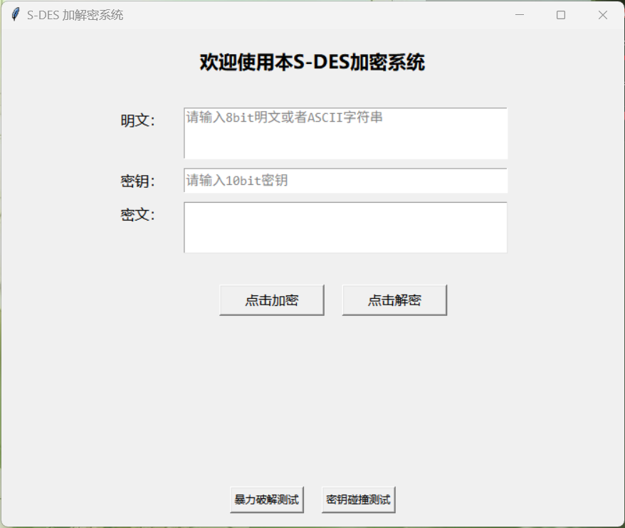
- 标题区：显示“欢迎使用本S-DES加密系统”。
- 输入输出区：
  - 明文输入框：支持输入8-bit二进制串、8的倍数长度的二进制串，或任意长度的ASCII字符串。
  - 密钥输入框：限输入10-bit二进制串。
  - 密文输入框：支持输入8的倍数长度的二进制密文，支持自由修改和粘贴（已解除只读限制）。
- 操作按钮区：
  - 点击加密：将明文按照S-DES算法进行加密并输出到密文框。
  - 点击解密：将密文按照S-DES算法进行解密并输出到明文框。
  - 状态提示：按钮左侧显示“加密完成”或“解密完成”以及数据位数、ASCII转换结果等提示。
  - 暴力破解测试：读取当前明文和密文，遍历所有密钥空间寻找匹配的密钥。
  - 密钥碰撞测试：读取当前明文，遍历所有密钥空间，分析是否存在不同密钥产生相同密文的情况。
注：所有输入框均支持鼠标右键菜单（复制、粘贴、全选），以及长文本自动换行和滚动。

5. 核心功能操作指南

5.1 基本加解密（第1关）
- 在“密钥”框中输入10位二进制数（如 1111100000）。
- 在“明文”框中输入8位二进制数（如 10101010）。
- 点击“点击加密”，密文框将输出8位二进制密文，状态提示显示“加密完成（明文8位，密文8位）”。
- 复制生成的密文，或直接在密文框中输入密文，点击“点击解密”，明文框将还原原始二进制数据。

5.2 交叉测试（第2关）
- 由A、B两组同学约定相同的密钥K和明文P。
- 双方各自运行本程序，输入相同的K和P。
- 点击“点击加密”，核对双方密文输出是否完全一致。
- A组将生成的密文C发送给B组，B组输入C并使用相同的K点击“点击解密”，验证是否能还原出P。

5.3 扩展功能：ASCII字符串加解密（第3关）
- 在“明文”框中输入任意长度的ASCII字符串（如 hello world!）。系统会自动将其转换为二进制串（1字符 = 1 Byte = 8 bit）。
- 输入10位密钥，点击“点击加密”。密文框将输出一段长二进制串（如 hello world! 会输出96位），状态栏提示“加密完成（明文96位，密文96位）”。
- 复制密文，清空明文框，粘贴密文，点击“点击解密”。
- 状态栏将提示 解密完成 (ASCII: hello world!)，同时明文框会显示还原的二进制串。

5.4 暴力破解（第4关）
- 在“明文”框中输入8位二进制数（如 00110101）。
- 在“密文”框中输入对应的8位二进制密文（如 11001101）。
- 点击“暴力破解测试”。
- 程序将启用多线程遍历1024个密钥空间，并弹出窗口显示：
  - 已知明文、密文及搜索空间大小。
  - 破解耗时（通常在0.01秒内）。
  - 所有符合该明密文对的密钥列表（可能存在多个）。
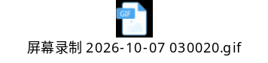

5.5 密钥碰撞封闭测试（第5关）
- 在“明文”框中输入8位二进制数（如 00110101）。
- 点击“密钥碰撞测试”。
- 程序遍历所有1024个密钥，对明文进行加密，收集密文相同但密钥不同的情况，并弹出窗口显示：
  - 发现发生碰撞的密文及其对应的多个密钥。
  - 该测试用于证明明文空间任意给定的明文分组 Pn，确实会存在不同密钥 Ki ≠ Kj 加密得到相同密文 Cn 的情况。

6. 常见问题与异常处理
- 错误提示：“密钥必须是10位二进制！”
  - 原因：密钥输入框为空、长度不足/超过10位，或包含了0和1以外的字符。
  - 处理：请检查并修改密钥，确保正好输入10位由0和1组成的二进制串。
- 警告提示：“输入的二进制串长度必须是8的倍数...”
  - 原因：在加密二进制数据时，输入长度不是8（如输入了12位二进制）。因S-DES以8 bit为分组标准，必须满足分组长度。
  - 处理：输入长度需为8、16、24等8的倍数，或检查是否误将ASCII字符串输入为了二进制格式。
- 破解失败或无碰撞结果
  - 原因：暴力破解时，所填写的明文/密文长度不是8位；或密码碰撞测试未输入8位明文。
  - 处理：确保参与测试的明文和密文均为严格的8位二进制数。
- 输入框无法粘贴或文字显示不全
  - 处理：输入框已支持滚动和自由编辑。如遇粘贴失败，请右键打开菜单选择“粘贴”，或检查系统剪贴板内容是否为纯文本格式。

7. 附录：测试用例与预期结果（用于实验验证）
表1 测试用例与预期结果
测试模块 | 输入明文 | 输入密钥 | 操作步骤 | 预期输出结果
基本加解密 | 10101010 | 1111100000 | 加密后再解密 | 密文输出 00111011，解密还原为 10101010
交叉测试 | 11001100 | 1010101010 | 双人运行加密 | 双方密文完全一致（可互解）
ASCII扩展 | hello world! | 1111100000 | 加密后复制密文再解密 | 密文长度96位，解密状态栏提示 ASCII: hello world!
暴力破解 | 00110101 | 任意（无需输入） | 在密文框输入 11001101 后点击破解 | 耗时约0.00X秒，弹出找到多个匹配密钥
密钥碰撞 | 00110101 | 任意（无需输入） | 点击碰撞测试 | 弹出多个碰撞密文及对应的不同密钥列表

